用例建模

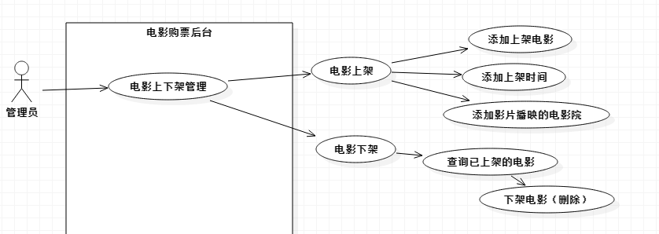

电影上下架管理这个用例的描述如下：

电影上架

|  |
| --- |
| **用例名称**：电影上架 |
| **用例标识号**：1001 |
| **参与者**：管理员 |
| **简要说明**： 管理员对电影上架信息的相关操作 |
| **前置条件：** 管理员已经登录电影购票后台管理系统 |
| **基本事件流：**   1. 管理员点击电影上下架管理模块，点击“电影上架”，里面出现一个列表，可进行增加上架电影、上架时间以及影片播映的电影院；   2．用例终止 |
| **其他事件流A1**：  1．若查询上架电影失败，将不能进行添加上架电影、上架时间和影片播映的电影院。 |
| **异常事件流**：  1. 系统异常、崩溃，将不能把数据保存在数据库。 |
| **后置条件**： 很方便的对电影上架进行管理。 |
| 注释：无 |

电影下架

|  |
| --- |
| **用例名称**：电影下架 |
| **用例标识号**：1002 |
| **参与者**：管理员 |
| **简要说明**： 管理员对电影下架信息的相关操作 |
| **前置条件：** 管理员已经登录电影购票后台管理系统 |
| **基本事件流：**   1. 管理员点击电影上下架管理模块， 点击“电影下架”，再点击“查询”，就会对当前已下架的电影进行查询，查询出来的下架电影列表可一一进行删除操作。   2．用例终止 |
| **其他事件流A1**：  1．若查询上架电影失败，将不能进行添加上架电影、上架时间和影片播映的电影院。  2．若查询下架电影列表或某个下架电影失败，将不能对下架电影进行删除操作。 |
| **异常事件流**：  1. 系统异常、崩溃，将不能把数据保存在数据库。 |
| **后置条件**： 能够很好的管理下架电影。 |
| 注释：无 |